Zakres rzeczowy robót

w postępowaniu nr WIZ.271.2.52.2019 dotyczącym wyboru wykonawcy robót obejmujących remont stalowej bramy wjazdowej oraz części ogrodzenia terenu Szkoły Podstawowej nr 1 budynek „B” przy ul. Witosa 12 w Świnoujściu.

Zakres rzeczowy zamówienia obejmuje:
- naprawę istniejącej stalowej bramy wjazdowej poprzez wymianę wypełnienia pasa dolnego z blachy stalowej obu skrzydeł bramy oraz skrzydła furtki na blachę o tej samej grubości, wyprostowanie zgiętego pionowego fragmentu konstrukcji skrzydła bramy, czyszczenie wszystkich elementów metalowych bramy, furtki oraz ogrodzenia za pomocą elektronarzędzi (szlifierka wyposażona w metalową szczotkę) do uzyskania stopnia przygotowania powierzchni St2 (powierzchnia nie może zawierać pyłu, smaru, oleju, ani słabo przylegających cząstek zgorzeliny, rdzy, pozostałości farby ani innych substancji), stopień zardzewienia B.
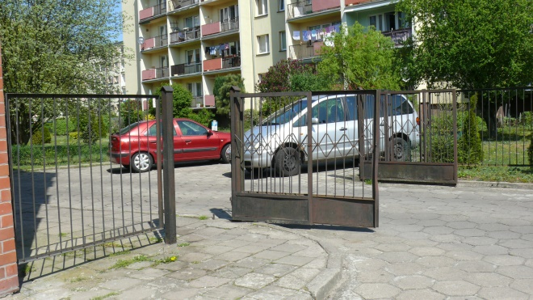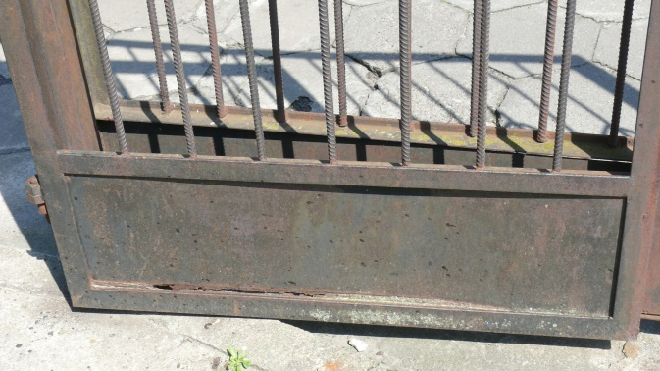

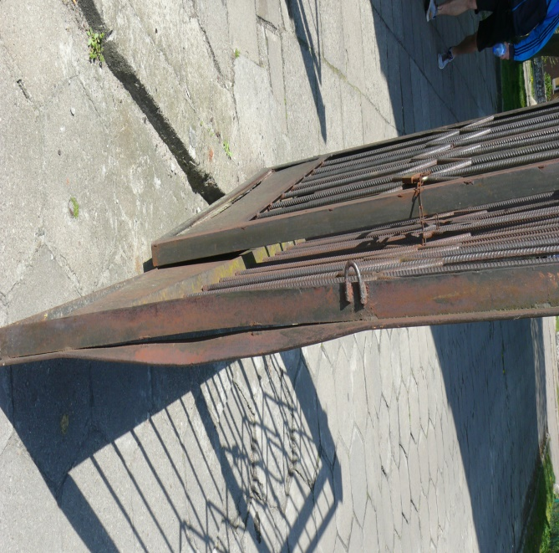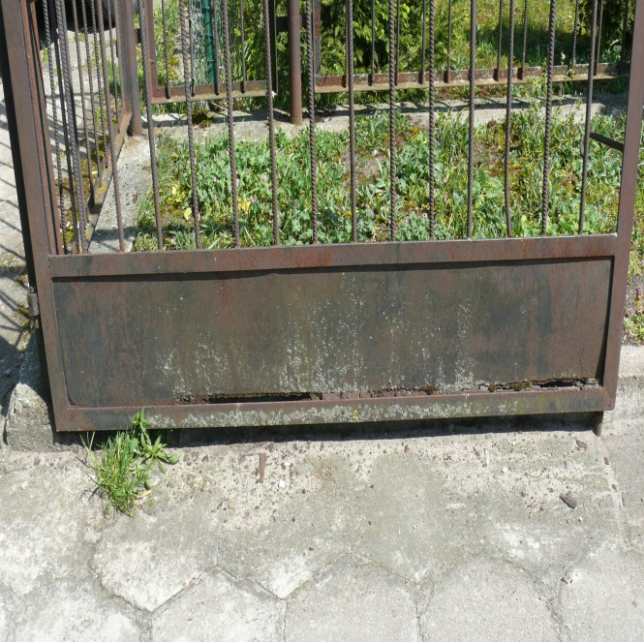

Malowanie w kolorze czarnym bramy, furtki, oraz ogrodzenia farbą antykorozyjną wymagana klasa trwałości powłoki C5M. Aplikacja farby za pomocą pędzla, wałka lub natrysku. Wymagana jest informacja o rodzaju zastosowanej farby do malowania ogrodzenia.
Zamówienie obejmuje również wyczyszczenie z porostów, glonów cokołu betonowego ogrodzenia, naprawa ubytków i pęknięć cokołu i pomalowanie go farbą specjalistyczną do betonu (z gruntowaniem i przygotowaniem powierzchni do malowania) w kolorze betonu (kolor szary). Wymagana jest informacja o rodzaju zastosowanej farby do betonu.
Wykonawca zachowa szczególną uwagę aby farbą do betonu nie pomalować słupków ogrodzeniowych na łączeniu ich z cokołem, słupki muszą być pomalowane farbą antykorozyjną jak całe ogrodzenie.
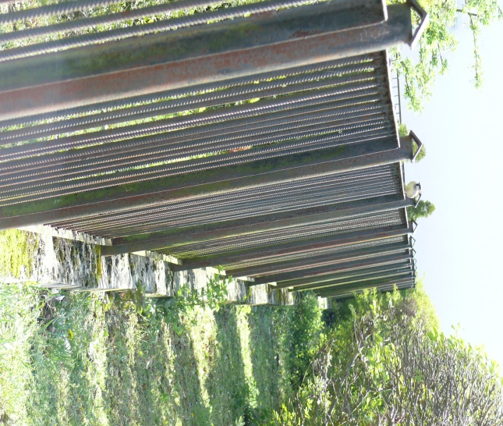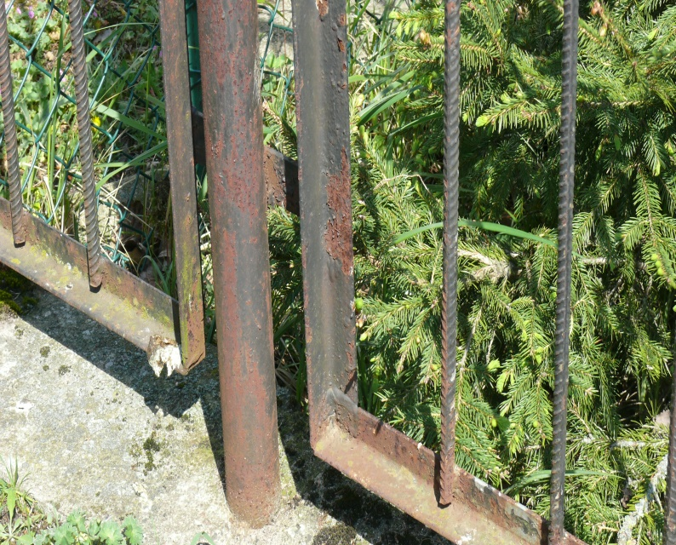

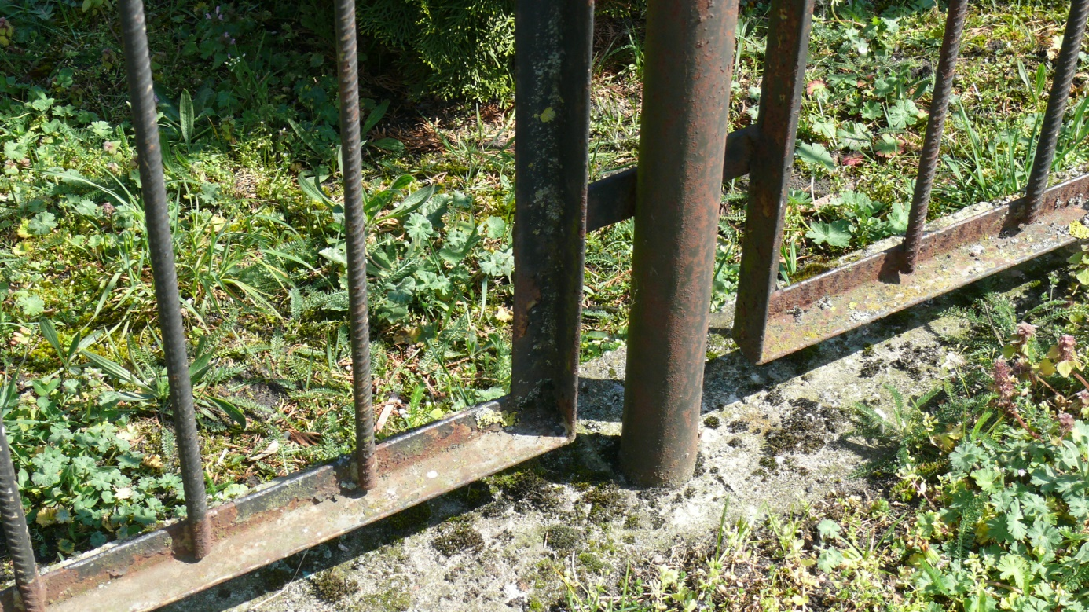

Długość całości: bramy, furtki i ogrodzenia 51,50 mb, wysokość ogrodzenia h= 1,49 m
Długość cokołu betonowego 44 mb, szerokość cokołu: 25 cm , wysokość cokołu około 20 cm.

